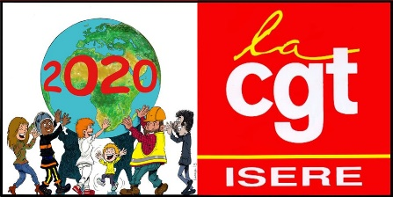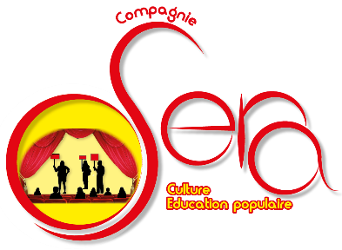

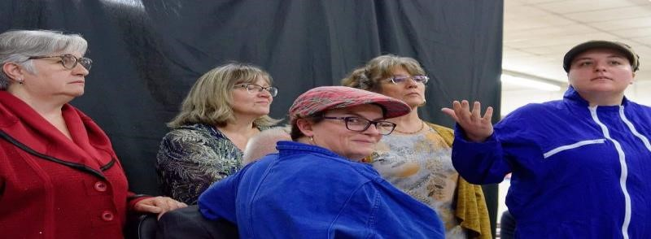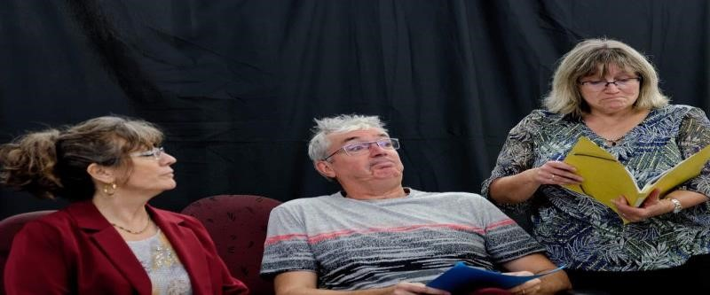

Ne pas jeter sur la voie publique

**I**

**NVITATION**

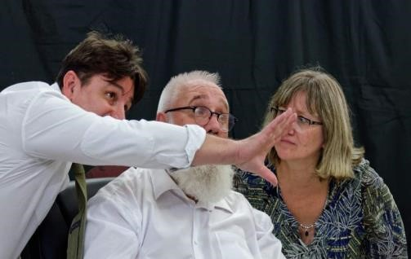

Venez participer gratuitement à

un spectacle de Théâtre Forum

***« SOLIDAIREMENT VÔTRE »***

***Spectacle/Débat présenté et animé par la Compagnie OSERA\****

Les techniques du théâtre au service du débat citoyen sur le thème de la dégradation de notre système de sécurité sociale et l’urgence à sauver notre modèle social

**LE VENDREDI 24 JANVIER A 16h**

**BOURSE DU TRAVAIL de GRENOBLE**

**(32 avenue de l’Europe – 38100 Grenoble)**

*\* Une pièce écrite et jouée essentiellement composée de militant.es CGT des organismes sociaux*